**西南大学经济管理学院2025年博士研究生招生综合考核实施办法**

根据《西南大学2025年博士研究生招生综合考核及录取工作办法》、《西南大学经济管理学院2025年博士研究生“申请-考核制”招生工作实施细则》和《西南大学经济管理学院2025年硕博连读研究生选拔工作实施细则》等文件精神，制定本办法。

****一、工作原则****

****（一）公平至上****

严格执行工作相关规定及要求，切实加强工作组织，严格过程管理，严肃考风考纪，坚决维护国家教育考试公平公正。坚持客观评价，做到公平公正，维护考生合法权益。

****（二）质量为先****

坚持立德树人，科学设计考核内容，加强科研创新能力考查；坚持综合评价、择优录取，确保考核科学有效，提高人才选拔质量。

****（三）以人为本****

做实做细招生工作服务，及时发布相关工作信息。强化人性化安排和个性化关怀，加强对特殊群体的关爱帮扶。

****二、组织管理****

根据教育部和学校的有关规定，成立学院研究生招生工作领导小组、招生监督小组、材料审核小组、综合考核小组。

****（一）博士研究生招生工作领导小组：****负责制定学院的博士综合考核实施细则并组织实施等。

****（二）博士研究生招生录取工作监督检查小组：****负责综合考核、录取过程的监督检查和考生的申诉释疑工作。

****（三）材料审核小组：****具体负责考生材料审核评定。

****（四）综合考核专家组：****具体负责考生综合考核的各项工作。

****三、招生专业及计划****

****2025年学院普通招生计划17名，少民骨干计划1名，对口支援计划3名。****

具体见下表：

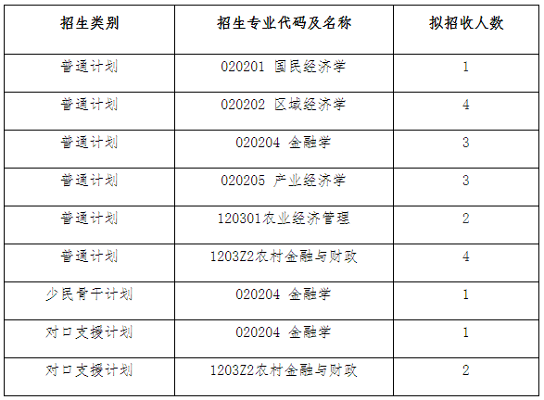

****四、综合考核****

****（一）综合考核名单产生****

学院根据材料审核成绩分专项计划由高到低排序，择优确定进入综合考核的考生名单。具体名单见我院网页相关通知。

****（二）综合考核方式****

2025年博士招生综合考核工作采用现场考核方式。学院成立由博士生导师组成的综合考核专家组，对考生进行全面考核，评定综合考核成绩，择优推荐拟录取人员名单。

****（三）综合考核时间地点要求****

****1、报到时间地点****

国民经济学、产业经济学、农村金融与财政为****4月27日15:00-17:00****；区域经济学、金融学、农业经济管理为****4月28日15:00-17:00****；地点经济管理学院（46教学楼）A101办公室。

未在规定时间提交相关材料及参加综合考核的，视为自动放弃综合考核资格。

****2、材料提交和核验****

报到时需提交以下材料****原件****以供核验：身份证、学生证（应届生）或最高学历、学位证书（非应届生）、英语水平证明材料；提交《西南大学2025年博士考生诚信考试承诺书》一份。

****3、综合考核时间及地点****

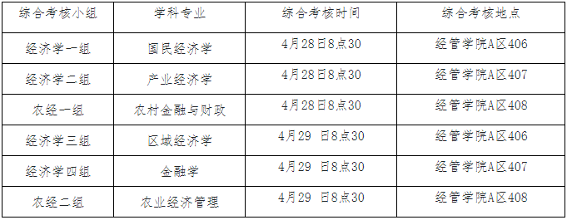

****等待面试地点为A401 教室；考生务必提前30分钟到达候考室集中，抽签决定面试顺序。进入候考室需将电子设备及包等放置在规定位置，面试结束后领取设备自行离开，不得与其他考生交流。****

****（四）综合考核内容****

综合考核的内容包括外语、专业知识、创新能力、综合素质（含思想品德和身心健康）等。

每位考生需准备15分钟左右的PPT，PPT内容需含个人简介、学习成绩、课题研究、发表成果、拟攻读博士学位期间的研究计划等内容。PPT汇报结束后问答环节，考核外语能力、专业知识、综合素质等。

每位考生综合考核时间不少于30分钟（考生同意提前终止的除外）。

****（五）综合考核成绩****

综合考核成绩=外语水平（20分）+专业知识（20分）+创新能力（40分）+综合素质（20分）

综合考核专家组成员现场独立评分，综合考核总成绩按百分制评定（保留小数点后两位），满分为100分，60分为合格。不合格不予录取。

****五、拟录取名单确定及公示****

学院在综合评定申请人思想品德和政治素质基础上，按申请人综合考核成绩由高到低的顺序录取。

拟录取方式：按照二级学科录取，即在同一学科按照申请人综合考核成绩由高到低的顺序依次录取。

如本学科无合格生源，其招生计划由学院博士研究生招生工作领导小组统筹调剂。

少数民族骨干计划、对口支援专项计划参照本办法执行，根据考生最终考核情况录取。

全部录取工作完成后，经学院研究生招生工作领导小组审核及会议讨论通过的拟录取名单报研究生院审核。经学校招生工作领导小组审批后，进行网上公示，公示时间为7个工作日。

凡有下列情况之一者，不得录取：

1.思想品德素质考核不合格者；

2.体检等身心健康检查不合格者；

3.报考资格不符合规定；

4.未通过或未完成学历（学籍）审核的考生；

5.报考、考核及录取过程中弄虚作假的；

6.应届硕士毕业生入学报到时未取得硕士学位的；

7.报考定向就业的考生未按规定签订就业协议的；

8.非定向就业考生未按要求将个人人事档案等转入学校的；

9.教育部、学校相关文件明确规定不予录取、取消录取资格或取消入学资格的其它情形。

****六、体检****

[体检工作在考生被拟录取后进行。考生自行到二甲以上医院体检，](mailto:%E4%BD%93%E6%A3%80%E5%B7%A5%E4%BD%9C%E5%9C%A8%E8%80%83%E7%94%9F%E8%A2%AB%E6%8B%9F%E5%BD%95%E5%8F%96%E5%90%8E%E8%BF%9B%E8%A1%8C%E3%80%82%E8%80%83%E7%94%9F%E8%87%AA%E8%A1%8C%E5%88%B0%E4%BA%8C%E7%94%B2%E4%BB%A5%E4%B8%8A%E5%8C%BB%E9%99%A2%E4%BD%93%E6%A3%80%EF%BC%8C%E5%B0%86%E4%BD%93%E6%A3%80%E6%8A%A5%E5%91%8A%E7%94%B5%E5%AD%90%E6%89%AB%E6%8F%8F%E5%90%8E%E5%8F%91%E9%80%81%E5%88%B0%E6%8C%87%E5%AE%9A%E9%82%AE%E7%AE%B1%EF%BC%88544022238@qq.com%EF%BC%89%E3%80%82)**[将体检报告在拟录取名单公示期间通过顺丰或者邮政快递方式提交至学院（邮寄地址为重庆北碚西南大学经济管理学院A102办公室 王老师收 电话023-68254900）。](mailto:%E4%BD%93%E6%A3%80%E5%B7%A5%E4%BD%9C%E5%9C%A8%E8%80%83%E7%94%9F%E8%A2%AB%E6%8B%9F%E5%BD%95%E5%8F%96%E5%90%8E%E8%BF%9B%E8%A1%8C%E3%80%82%E8%80%83%E7%94%9F%E8%87%AA%E8%A1%8C%E5%88%B0%E4%BA%8C%E7%94%B2%E4%BB%A5%E4%B8%8A%E5%8C%BB%E9%99%A2%E4%BD%93%E6%A3%80%EF%BC%8C%E5%B0%86%E4%BD%93%E6%A3%80%E6%8A%A5%E5%91%8A%E7%94%B5%E5%AD%90%E6%89%AB%E6%8F%8F%E5%90%8E%E5%8F%91%E9%80%81%E5%88%B0%E6%8C%87%E5%AE%9A%E9%82%AE%E7%AE%B1%EF%BC%88544022238@qq.com%EF%BC%89%E3%80%82)**体检标准按照《普通高等学校招生体检工作指导意见》《教育部办公厅卫生部办公厅关于普通高校招生学术入学身体检查取消乙肝项目检测有关问题的通知》（教学厅〔2010〕2号）执行。

****七、违规、违纪处理及复查****

综合考核过程均全程录音、录像备查，对在综合考核过程中有违规、违纪行为的考生，一经查实，按照《国家教育考试违规处理办法》及相关规定严肃处理，记入《国家教育考试考生诚信档案》。

入学后3个月内，学院将按照《普通高等学校学生管理规定》有关要求，对所有考生进行全面复查，包括对身份证原件；最高学历、学位证书原件；外语水平证明材料原件；代表性学术成果原件等材料的再次核查。复查不合格的，取消学籍；情节严重的，移交有关部门调查处理。

****八、监督及质疑****

(一）实行责任制度和责任追究制度。所有参与综合考核录取工作的人员都应认真负责、严格自律，自觉遵守国家和学校研究生招生工作规定，切实维护复试录取工作的公平公正，对徇私舞弊的工作人员追究责任，严肃处理。

（二）实行监督制度和复议制度。学院成立以学院党委书记为负责人的综合考核监督小组，负责学院综合考核过程各个环节的监督检查，并受理考生的举报、投诉事宜。对投诉和申诉问题经调查属实的，由学院研究生招生工作领导小组责成综合考核工作小组进行复议。

（三）监督邮箱：327092859@qq.com（刘老师）

****九、招生咨询与联系电话：****

招生信息请查询以下网页：经济管理学院-招生就业-博士招生 https://cem.swu.edu.cn/zsjy/bszs.htm

咨询电话：023-68254900， 联系人：王老师

办公地点：重庆北碚西南大学经济管理学院A102办公室。

附件【[03 西南大学2025年博士考生诚信考试承诺书.docx](https://cem.swu.edu.cn/system/_content/download.jsp?urltype=news.DownloadAttachUrl&owner=2073982355&wbfileid=15978466" \t "https://cem.swu.edu.cn/info/1237/_blank)】